毕业设计(论文) 管理系统-
用户操作手册 (考生)

1 学生登录和用户设置

1.1 登录系统
★第1步：打开登录页面https://cloud.fanyu.com/organ/lib/heucfe
★第2步：点击“自学考试”，登录方式为账号密码登录，
账号：准考证号，初始密码：hrbeu123456#；
登陆后修改密码为：hrbeu123456*；建议统一更改，以免忘记密码；
更改后重新登陆网址：https://cloud.fanyu.com/organ/lib/heucfe
绑定自己有效手机号即微信号；（之后可以微信扫码登录）

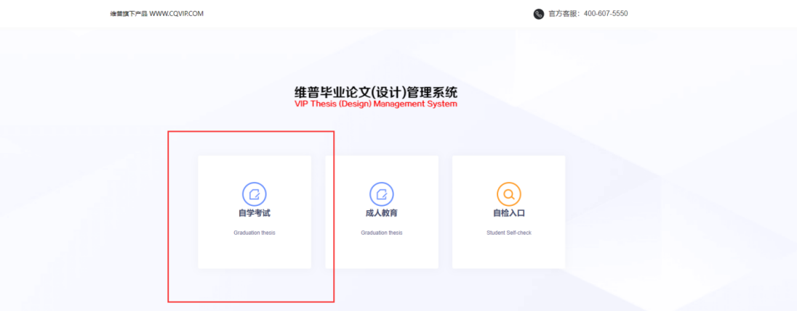
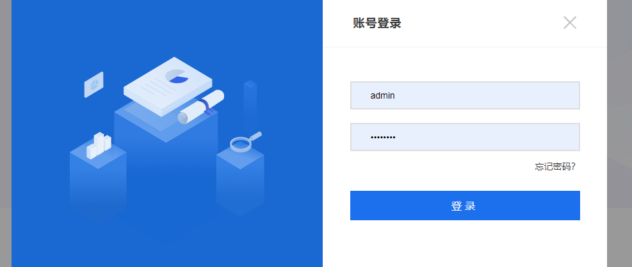

2 提交论文题目名称变更

2.1 提交论文题目
★选择左边菜单栏“选题管理”——点击“选题”即可选题详情页面（选题命名：论文题目）

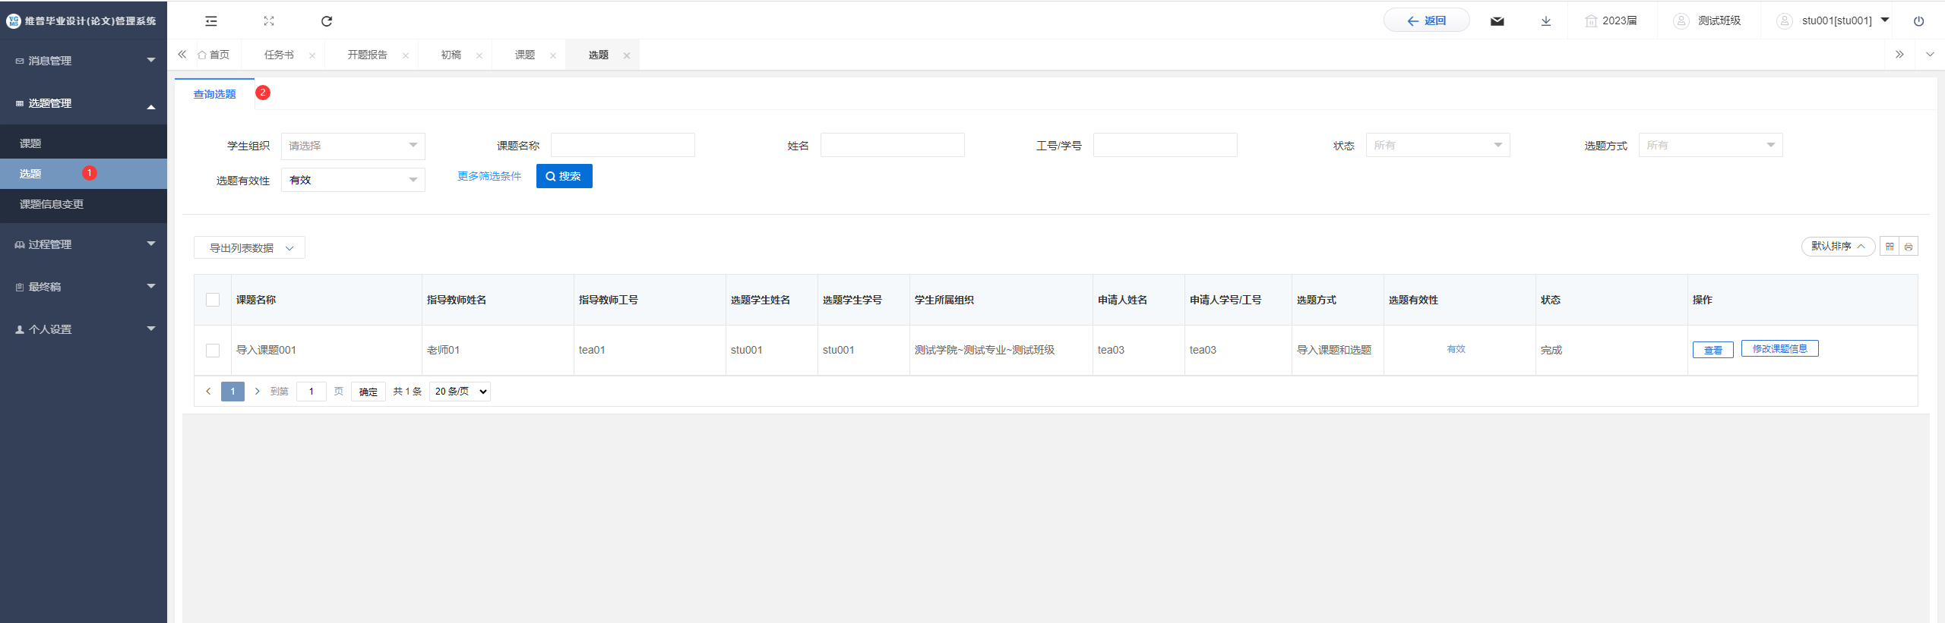
2.2 名称变更 提交课题信息二次变更申请
★选择左边菜单栏“选题管理”——点击审核课题信息变更列表——点击“新增”按钮跳转至对应申请页面
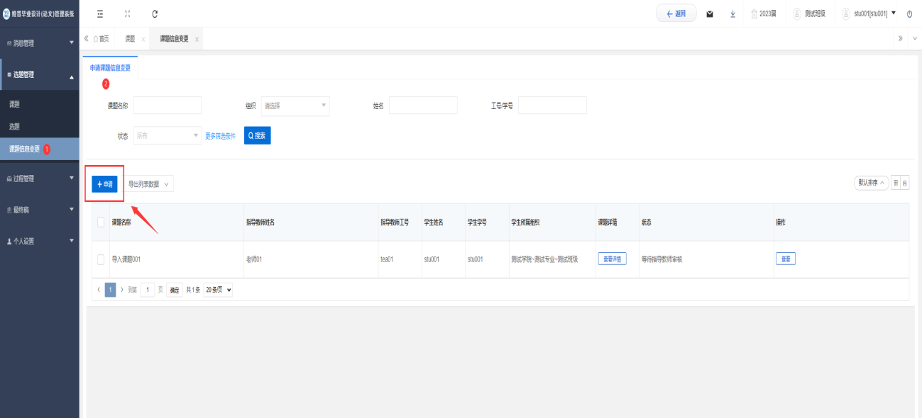

3过程管理

3.1 提交承诺书、告知书上传至任务书位置
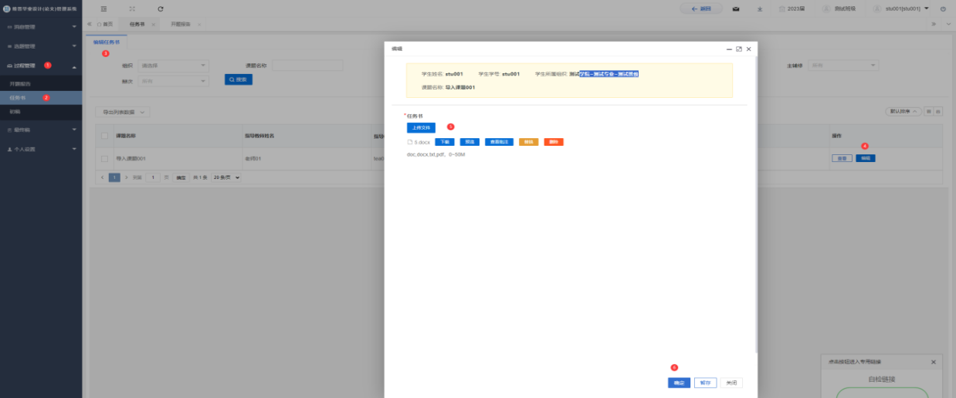
★选择左边菜单栏“过程管理”——点击任务书查询列表——点击页面“编辑”按钮即可跳转编辑详情界面。
（命名：准考证号-姓名-承诺书、告知书
示例：010421111111-张某某-承诺书、告知书）
注意：命名不符合规范会被退回要求重新提交，请务必上传正确版本

3.2 论文查重报告pdf上传开题报告位置

★选择左边菜单栏“过程管理”——点击开题报告——点击页面“编辑”按钮即可跳转编辑详情界面。
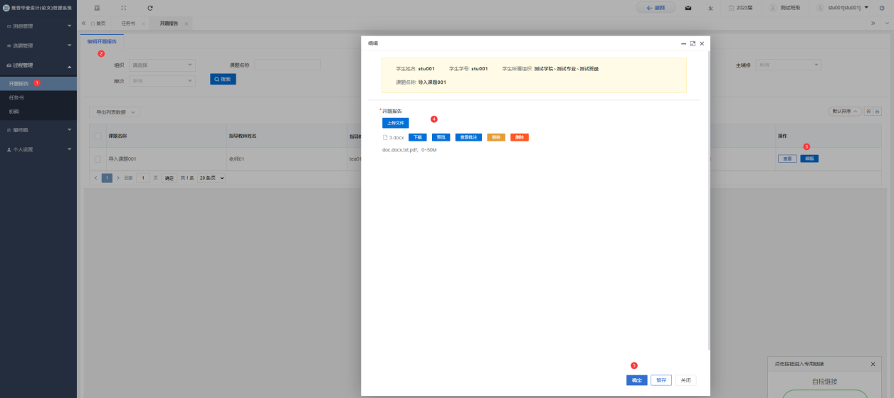
（命名：准考证号-姓名-查重报告
示例：010421111111-张某某-查重报告）
注意：命名不符合规范会被退回要求重新提交，请务必上传正确版本
3.3 学位论文定稿上传论文初稿位置
★第1步：选择左边菜单栏“过程管理”——点击初稿——点击页面“编辑”按钮即可跳转提交初稿详情界面。
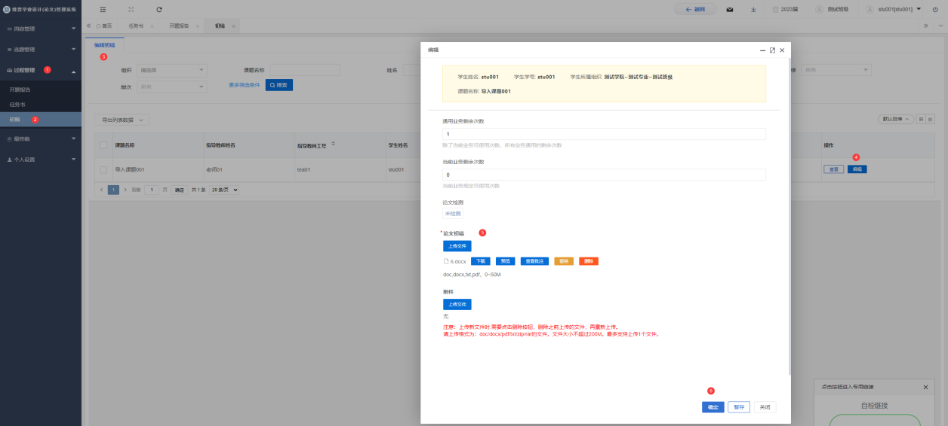
★第2步：点击上传文件——确认论文——点击提交即可进入指导老师审核流程。
（命名：准考证号-姓名 示例：010421111111-张某某）
注意：命名不符合规范会被退回要求重新提交，请务必上传正确版本

学生常见问题指南
- 忘记密码怎么找回？
回答：学生登录后请尽快绑定微信，便于之后找回密码或快捷登录
★第1步：选择左边菜单栏“个人设置”——安全中心
★第2步：可在线绑定手机号、微信、邮箱，便于后期密码忘记进行找回

